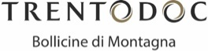
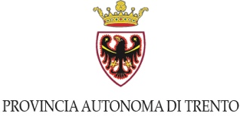

TRENTODOC FESTIVAL: AD OTTOBRE IL PRIMO FESTIVAL DEDICATO ALLE BOLLICINE DI MONTAGNA
Degustazioni, talk e approfondimenti nel programma che animerà la città di Trento e il territorio provinciale dal 7 al 9 ottobre
Dal 7 al 9 ottobre si terrà Trentodoc Festival, la prima edizione di una vera e propria festa che coinvolgerà Trento, con le sue strade, piazze, palazzi storici, cortili e luoghi inaspettati, l’intero territorio e le aziende vitivinicole, che accoglieranno appassionati e special guest, per conoscere e vivere ogni sfumatura delle bollicine di montagna.
Un evento fortemente voluto dalla Giunta della Provincia autonoma di Trento per celebrare le bollicine trentine di montagna e, insieme, rafforzare la proposta già diffusa di enoturismo e delle altre eccellenze del settore, che sono tali grazie al lavoro e alla passione degli agricoltori e delle case spumantistiche.
L’iniziativa, che desidera valorizzare un prodotto simbolo, espressione di un territorio unico per condizioni ambientali e varietà climatica, il Trentino, si terrà nel centro storico della città e in altre località in tutta la provincia, dove le case spumantistiche associate all’Istituto organizzeranno eventi speciali per scoprire le bollicine là dove nascono.
Quattro i concetti chiave che ispirano il programma: territorio, prodotto, racconto ed esperienza.
Uve selezionate esclusivamente trentine, lunga tradizione spumantistica, rifermentazione in bottiglia e contatto prolungato con i lieviti: sono queste le caratteristiche distintive di Trentodoc, primo metodo classico a ottenere la D.O.C. in Italia nel 1993, tra i primi al mondo. Ottenuto da uve coltivate fino a un’altitudine massima di 900 m.s.l.m. oggi è prodotto da 64 case spumantistiche in un’area che si estende dalla Valle dell’Adige alla Val di Cembra, passando per la Vallagarina, la Valle del Sarca, la Valsugana e le Valli Giudicarie.
Trentodoc Festival è organizzato da Istituto Trento Doc e da Trentino Marketing in collaborazione con Corriere della Sera.

Trento, 12 luglio 2022

